Nuesta Sra. De la Caridad del Cobre (Cuba)  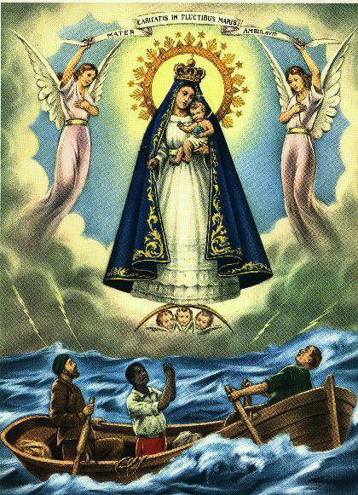 | DESAFIO VIRTUAL – No. 216  Servicio de información  08/09/2025  Prof. Oscar Lobo i Oconitrillo  oscargdolobo1951@gmail.com  Tel. 8549-1995

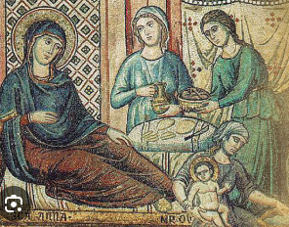
Natividad de Santa María Virgen
Hoy se celebra el nacimiento de María, a los nueve meses del 8 de diciembre en que fue concebida sin pecado original, según el dogma de la Inmaculada Concepción. La Escritura no habla del nacimiento de la Virgen María. Un escrito del siglo III, llamado “Protoevangelio de Santiago”, dice que su padre fue Joaquín, de Nazaret, y su madre, Ana, de Belén; que los dos eran de la tribu de Judá y del linaje de David; que habían vivido veinte años casados sin tener hijos, al cabo de los cuales el arcángel Gabriel les anunció la próxima venida al mundo de la que habría de ser Madre del Mesías. Esta fiesta se celebraba ya en Jerusalén en el siglo IV y lentamente fue extendiéndose a todo el mundo cristiano.

El Papa: Frassati y Acutis son una invitación a no malgastar la vida
Este 7 de septiembre, en la Plaza de San Pedro, el Santo Padre presidió la celebración Eucarística con el rito de canonización de los Beatos Carlo Acutis y Pier Giorgio Frassati. En su homilía, el Pontífice señaló que, para estos dos laicos “todo comenzó cuando, aún jóvenes, respondieron ‘sí’ a Dios y se entregaron a Él plenamente, sin guardar nada para sí”. Ambos, dijo, estaban “enamorados de Jesús y dispuestos a dar todo por Él”.

Renato Martinez – Ciudad del Vaticano
“Los santos Pier Giorgio Frassati y Carlo Acutis son una invitación para todos nosotros, sobre todo para los jóvenes, a no malgastar la vida, sino a orientarla hacia lo alto y hacer de ella una obra maestra”, esta fue la invitación que realizó el Papa León XIV en su homilía en la Santa Misa que presidió con el rito de canonización de los Beatos Carlo Acutis y Pier Giorgio Frassati, este domingo 7 de septiembre, en la Plaza de San Pedro, en el Vaticano.
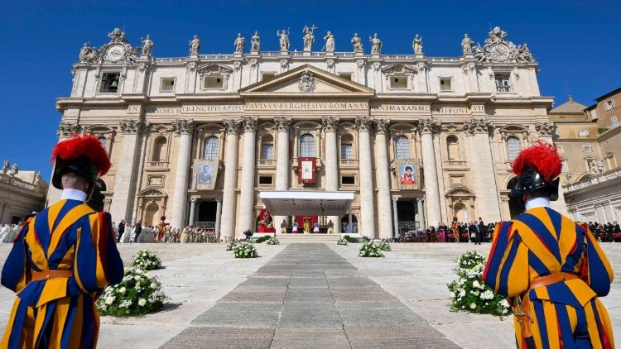
Plaza de San Pedro (@Vatican Media)

Una hermosa fiesta para el mundo entero
Unos instantes antes del inicio de la celebración Eucarística, el Papa León XIV saludó de modo espontaneo a los más de 80 mil fieles y peregrinos que abarrotaron desde tempranas horas la Plaza de San Pedro. Especialmente, se dirigió a las familias de los dos nuevos santos, a las religiosas y religiosos, a los movimientos y delegaciones oficiales. A ellos, les agradeció por estar presentes y les recordó que todos estamos llamados a ser santos.

“Hoy es una hermosa celebración para toda Italia, para toda la Iglesia, para el mundo entero. Y antes de comenzar la solemne celebración de la canonización, quería dirigirles unas palabras a todos ustedes, porque, si bien la celebración es muy solemne, también es un día de gran alegría. Y quería saludar, especialmente, a los numerosos jóvenes que han venido a esta Santa Misa. Es una verdadera bendición del Señor: estar juntos, ustedes que han venido de diferentes países. Es un verdadero don de fe que queremos compartir”.

“¿Qué debo hacer para que nada se pierda?”
En su homilía, al comentar las lecturas de este XXIII Domingo del Tiempo Ordinario, el Santo Padre señaló que en el Libro de la Sabiduría se dirige una pregunta al joven rey Salomón, sobre quien puede conocer la voluntad del Señor, sino es Él mismo el que da la sabiduría y su santo Espíritu para conocerlo. Salomón disponía de muchas cosas, pero esta gran abundancia de medios le había hecho surgir una pregunta en su corazón: “¿Qué debo hacer para que nada se pierda?”.

“Y había entendido que el único camino para encontrar una respuesta era pedir a Dios un don aún mayor: su Sabiduría, para poder conocer sus proyectos y adherir a ellos fielmente. Se dio cuenta, en efecto, que de ese modo todas las cosas encontrarían su lugar en el gran designio del Señor. Sí, porque el riesgo más grande de la vida es desaprovecharla fuera del proyecto de Dios”.
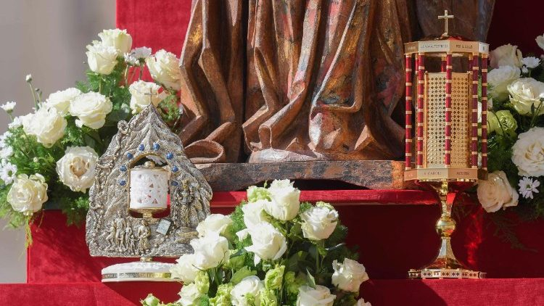
Reliquias de los dos nuevos santos (@Vatican Media)

«Quien no renuncie a todo lo que posee, no puede ser mi discípulo»
También Jesús, en el Evangelio, indicó el Papa León XIV, nos habla de un proyecto al que adherir hasta el final. Dice: «El que no carga con su cruz y me sigue, no puede ser mi discípulo» (Lc 14,27); y agrega: «cualquiera de ustedes que no renuncie a todo lo que posee, no puede ser mi discípulo».

“Es decir, nos llama a lanzarnos sin vacilar a la aventura que Él nos propone, con la inteligencia y la fuerza que vienen de su Espíritu y que podemos acoger en la medida en que nos despojamos de nosotros mismos, de las cosas y de las ideas a las que estamos apegados, para ponernos a la escucha de su palabra”.

«Señor, ¿qué quieres que haga?»
En este sentido, el Santo Padre recordó que muchos jóvenes, a lo largo de los siglos, tuvieron que afrontar este momento decisivo de la vida. Así como Salomón, también Francisco de Asís, que era joven y rico, y estaba sediento de gloria y de fama, partió a la guerra, esperando ser nombrado “caballero” y revestirse de honores. Pero Jesús se le apareció en el camino y le hizo reflexionar sobre lo que estaba haciendo. Vuelto en sí, dirigió a Dios una pregunta sencilla: «Señor, ¿qué quieres que haga?».

“Y a partir de allí, volviendo sobre sus pasos, comenzó a escribir una historia diferente: la maravillosa historia de santidad que todos conocemos, despojándose de todo para seguir al Señor, viviendo en pobreza y prefiriendo el amor a los hermanos, especialmente a los más débiles y pequeños, al oro, a la plata y a las telas preciosas de su padre”.

Dios nos da una nueva lógica
Y antes de hablar de los dos nuevos santos, ambos enamorados de Jesús y dispuestos a dar todo por Él, Pier Giorgio Frassati y Carlo Acutis, un joven de principios del siglo XX y un adolescente de nuestros días, el Obispo de Roma puso el ejemplo de otro joven que respondió con su “si” al Señor y entregó su vida a Él, el joven Agustín de Hipona.

“A veces nosotros los representamos como grandes personajes, olvidando que para ellos todo comenzó cuando, aún jóvenes, respondieron ‘sí’ a Dios y se entregaron a Él plenamente, sin guardar nada para sí. A este respecto, san Agustín cuenta que, en el «nudo tortuosísimo y enredadísimo» de su vida, una voz, en lo profundo, le decía: «Sólo a ti quiero». Y, de esa manera, Dios le dio una nueva dirección, un nuevo camino, una nueva lógica, donde nada de su existencia estuvo perdido”.
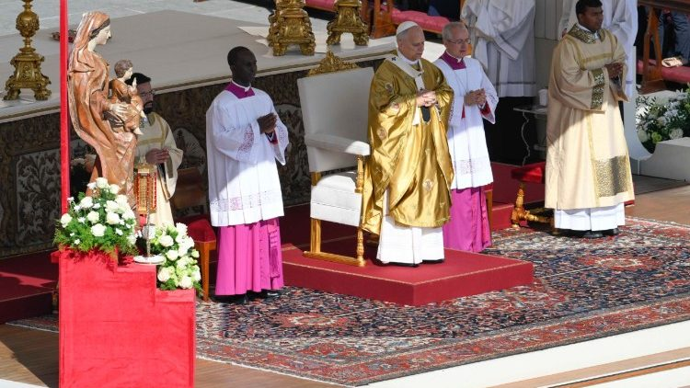
El Papa León XIV preside la Santa Misa (@Vatican Media)

Pier Giorgio y su alegría de vivir y de ser cristiano en la oración
Al referirse a Pier Giorgio Frassati, el Pontífice dijo que, él encontró al Señor por medio de la escuela y los grupos eclesiales y dio testimonio de ello a través de su alegría de vivir y de ser cristiano en la oración, en la amistad y en la caridad. Hasta el punto de que, a fuerza de verlo recorrer las calles de Turín con carritos repletos de ayuda para los pobres, sus amigos lo llamaban “Empresa de Transportes Frassati”.

“También hoy, la vida de Pier Giorgio representa una luz para la espiritualidad laical. Para él la fe no fue una devoción privada; impulsado por la fuerza del Evangelio y la pertenencia a asociaciones eclesiales, se comprometió generosamente en la sociedad, dio su contribución en la vida política, se desgastó con ardor al servicio de los pobres”.

Carlo encontró a Jesús en su familia y en los sacramentos
De Carlo Acutis, el Santo Padre dijo que este joven encontró a Jesús en su familia, gracias a sus padres, Andrés y Antonia y después en la escuela, también él, y sobre todo en los sacramentos, celebrados en la comunidad parroquial.
“De ese modo, creció integrando naturalmente en sus jornadas de niño y de adolescente la oración, el deporte, el estudio y la caridad”.

Cultivaron el amor a Dios a través de medios sencillos
Ambos, Pier Giorgio y Carlo, destacó el Papa, cultivaron el amor a Dios y a los hermanos a través de medios sencillos, al alcance de todos: la Santa Misa diaria, la oración, y especialmente la adoración Eucarística. Otra cosa esencial para ellos era la confesión frecuente.
“Carlo decía: «Cuando nos ponemos frente al sol, nos bronceamos. Cuando nos ponemos ante Jesús en la Eucaristía, nos convertimos en santos», y también: «La tristeza es dirigir la mirada hacia uno mismo, la felicidad es dirigir la mirada hacia Dios. La conversión no es otra cosa que desviar la mirada desde abajo hacia lo alto. Basta un simple movimiento de ojos»”.

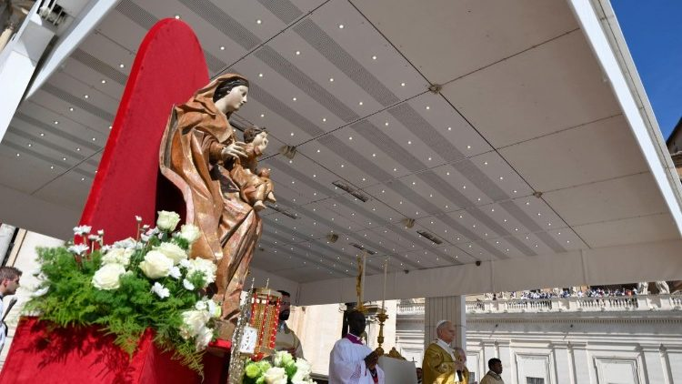
Imagen de la Virgen María (@Vatican Media)

Ambos, además, tenían una gran devoción por los santos y por la Virgen María, y practicaban generosamente la caridad.

“Pier Giorgio decía: «Alrededor de los pobres y los enfermos veo una luz que nosotros no tenemos». Llamaba a la caridad “el fundamento de nuestra religión” y, como Carlo, la ejercitaba sobre todo por medio de pequeños gestos concretos, a menudo escondidos, viviendo lo que el Papa Francisco ha llamado «la santidad de la puerta de al lado»”.

La enfermedad no les impidió amar a Dios
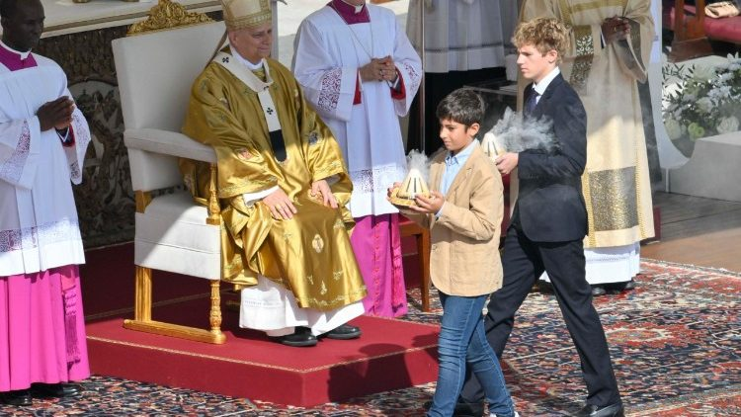
Un momento del ofertorio (@Vatican Media)

El Papa León XIV dijo que, incluso cuando los aquejó la enfermedad y esta fue deteriorando sus jóvenes vidas, ni siquiera eso los detuvo ni les impidió amar, ofrecerse a Dios, bendecirlo y pedirle por ellos y por todos.

“Un día Pier Giorgio dijo: «El día de mi muerte será el día más bello de mi vida»; y en su última foto, que lo retrata mientras escalaba una montaña de Val di Lanzo, con el rostro dirigido a la meta, había escrito: «Hacia lo alto». Por otra parte, a Carlo, siendo aún más joven, le gustaba decir que el cielo nos espera desde siempre, y que amar el mañana es dar hoy nuestro mejor fruto”.

Nos invitan a no malgastar la vida, sino a orientarla hacia lo alto
Finalmente, el Santo Padre dijo que, los santos Pier Giorgio Frassati y Carlo Acutis son una invitación para todos nosotros, sobre todo para los jóvenes, a no malgastar la vida, sino a orientarla hacia lo alto y hacer de ella una obra maestra.

«Nos animan con sus palabras: “No yo, sino Dios”, decía Carlo. Y Pier Giorgio: “Si tienes a Dios como centro de todas tus acciones, entonces llegarás hasta el final”. Esta es la fórmula, sencilla pero segura, de su santidad. Y es también el testimonio que estamos llamados a imitar para disfrutar la vida al máximo e ir al encuentro del Señor en la fiesta del cielo».

Trump reitera su confianza en alcanzar "muy pronto" un alto el fuego en la Franja de Gaza

(Europapress – 08/09/2025) --- El presidente de Estados Unidos, Donald Trump, se ha mostrado este domingo optimista sobre un posible acuerdo de alto el fuego en la Franja de Gaza al hablar de unas "conversaciones muy positivas", un extremo que ha reiterado en los últimos meses.

"Muy pronto llegaremos a un acuerdo sobre Gaza (...) Surgieron algunos problemas relacionados con (el Movimiento de Resistencia Islámica) Hamás (...) y estamos trabajando en una solución que podría ser muy buena", ha asegurado en declaraciones a los periodistas al regresar a Washington después de acudir al Abierto de Estados Unidos en Nueva York.

IGLESIA EN ESPAÑA… RELIGION DIGITAL – 08/09/2025 – Jesús Bastante

¿Cuáles serán los retos del representante papal en España?
El Gobierno concede este martes, al fin, el plácet al Nuncio Pioppo

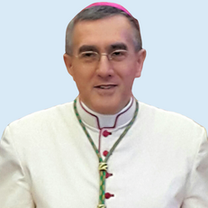
Piero Pioppo será, definitivamente, el nuevo nuncio en España (y Andorra), en sustitución del filipino Bernardito Auza, quien tras un quinquenio polémico fue enviado a la representación diplomática de la Santa Sede en Europa. El nombramiento del arzobispo italiano, hasta la fecha nuncio en Indonesia (el país con mayor población musulmana del mundo), será aprobado este martes en Consejo de Ministros, y solo faltará la confirmación oficial (una nota remitida, por valija diplomática, a la Secretaría de Estado, previa al nombramiento, vía Bolletino de la Santa Sede) para que pueda tomar posesión del palacio de la Avenida de Pío XII, 46. Posiblemente, después de la Fiesta Nacional.

“Nunca hubo veto al nombramiento del nuncio, cuyo nombre ya se puso sobre el papel antes del fallecimiento del papa Francisco”, aseguran a RD fuentes episcopales y gubernamentales. Sin embargo, es cierto que el currículum de Pioppo contiene algunos aspectos preocupantes. El primero, su pasado como secretario de Sodano; el segundo, su misión como responsable del IOR

Más allá de posibles vetos o retrasos al nombramiento del nuevo Nuncio en España, lo cierto es que el relevo de Auza, que se pospuso durante medio año, tuvo más que ver con cuestiones internas de la Iglesia (no olvidemos que el 21 de abril falleció Francisco, hubo un cónclave y la elección de un nuevo Papa, Robert Francis Prevost), que paralizaron muchas decisiones eclesiásticas de alto nivel, también en España

La elección significa renuncias. Homilía Mons. José Vicente, Arzobispo de Tegucigalpa
7 de septiembre de 2025|Homilia

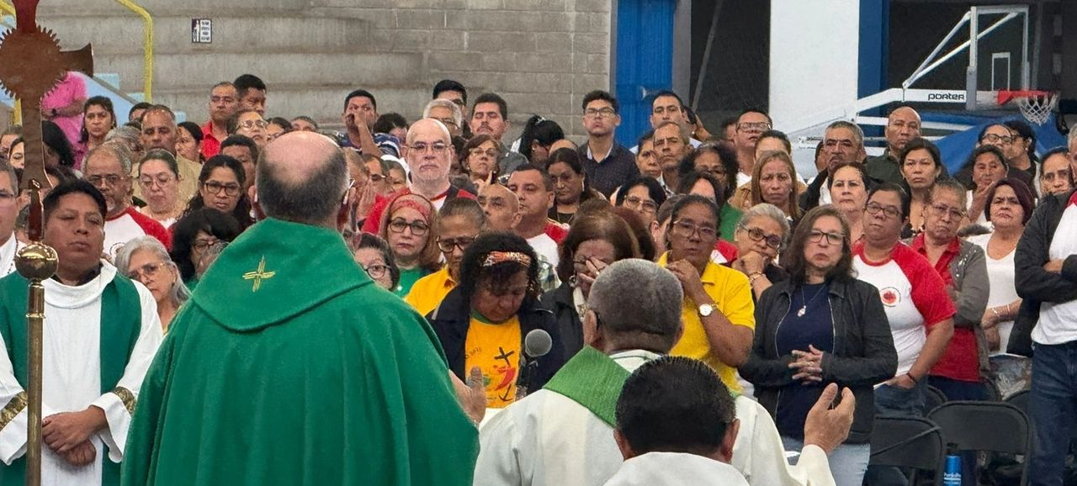
Domingo 23 C
La elección significa renuncias
“El que no renuncia, incluso a sí mismo, no puede ser discípulo mío”. Impresionante exigencia de radicalidad que solo Jesús puede pedir. No es una petición de exclusividad caprichosa, sino realista, porque no podemos servir a dos señores. Esta opción plena por Jesús tiene dos razones fundamentales: la primera es que, si el seguimiento de Cristo coincide con otros intereses, nuestro corazón estará roto y nuestra vida diaria también; la segunda razón para la totalidad en el seguimiento cristiano es que Jesús se da del todo y nos da todo, Él nos ofrece una relación de mutua y plena entrega. Con Cristo ganamos, sin Él, perdemos. Renunciar a los propios bienes, o lo que consideramos como tales, por seguir a Cristo, es optar por una realidad superior, más hermosa, más extensa, más justa y noble. Y este “buen proceder es fruto de la libertad, no de la coacción”, como escribe Pablo, “el prisionero por Cristo”.

Renuncia voluntaria, cruz aceptada, opción consecuente… no son los criterios de los hombres, sino los de Dios, cuyos designios Él revela, enviando su Santo Espíritu. “Nuestros pensamientos son frágiles”, como decía la primera lectura de hoy. “Si apenas alcanzamos a comprender las cosas de la tierra, ¿cómo vamos a rastrear las del cielo?

”Definitivamente, la sabiduría divina es superior a la nuestra, y conocer sus pensamientos es realmente un don que Dios da a los que se lo piden con sincero corazón. La salvación no depende de nosotros, sino de Jesucristo, la Palabra eterna hecha carne, en quién conocemos al Padre.

Es por ello, porque Cristo es el Hijo de Dios -el que debe ser amado “con todo el corazón y con todas las fuerzas”-, por lo que Cristo merece ser amado como el único amor, la única riqueza, el único proyecto personal que realmente llena nuestros corazones. Presentar un Evangelio distinto sería ante todo una traición a Cristo, pero también sería una enorme decepción para nosotros.
Si Jesucristo nos presenta tan alto compromiso es porque eso es lo que nos conviene. La fe en el Señor Jesús no es una decisión más entre otras, sino la que une, fundamenta y acompaña todas las demás.

El seguimiento cristiano es una tarea muy seria, que amerita dos preguntas vinculadas: ¿podré hacerlo? Y la otra, ¿qué será de mí si no lo sigo? La primera se responde, que no, que yo por mis fuerzas no podré. Y la segunda, se responde, diciendo que, si no sigo a Jesús, estoy perdido, muy perdido. Si lo necesito, pero no puedo hacerlo solo ¿Estoy acaso en un callejón sin salida? La verdad es que la humanidad entera está en esa encrucijada. Por ello, como siempre, la respuesta es Jesús mismo, camino, verdad y vida. El Padre, compadecido de nosotros, nos envió a su propio Hijo, para que, acogiéndolo a Él, abrazáramos -por Él- la vida en plenitud.

Asistir a la Misa dominical, de alguna manera, participa también de las renuncias que hay que hacer para vivir nuestra fe auténticamente. Por eso, cada domingo, la familia cristiana, deja todo lo demás, y participa con alegría en el banquete eucarístico. +MJVNT

